Разработка внеурочного мероприятия (беседа с учащимися)
по теме «Главная сила человека – это сила духа»
Трещева М.В., Митькина Н.В., Попова И.И.,
учителя русского языка и литературы МАОУ
«Средняя школа № 19 – корпус кадет «Виктория»
1. Актуализация жизненного опыта
Здравствуйте, ребята. Вы знаете, чем знаменита наша Белгородчина? Это железорудный, хлебный край в центральной России. Но самая большая ценность Белогорья – люди, способные прийти в любую минуту на помощь, целеустремленные, миролюбивые, сильные духом. Я расскажу вам об одном из них, человеке удивительной судьбы. Жизнь нашего выдающегося земляка Василия Яковлевича Ерошенко вызывает глубокое уважение и преклонение перед безграничными возможностями.Посмотрите на портрет писателя. Давайте с вами сейчас произведем физиогномический анализ.Определим тип характера (волевой, сильный, творческий), психологические качества (трудолюбие, независимость, целеустремленность) и уровень здоровья (на первый взгляд, крепкий).Обратите внимание на глаза писателя.
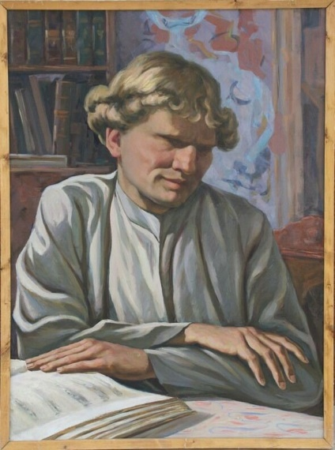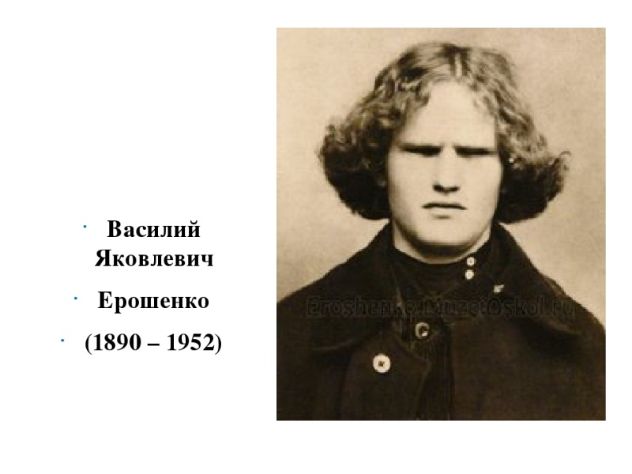
После болезни корью Василий в раннем детстве потерял зрение, но этот факт не стал преградой на пути развития мальчика. Он научился читать и писать рельефно-точечным шрифтом по системе Брайля, освоил несколько ремесел, великолепно играл на скрипке, балалайке, гитаре, знал более двадцати европейских и восточных языков. Писатель знаменит во всем мире: от берегов Восходящего Солнца до острова Туманного Альбиона. И везде Василий Ерошенко помогал слепым: учил их не просто выживать - жить полноценной жизнью. Как вы думаете, какие качества личности помогали ему справиться с недугом и добиться таких результатов? (сила духа)
2. Формулировка темы и целей занятия
Как вы думаете, о чем мы сегодня будем говорить?
Да, тема нашего разговора – «Главная сила человека – это сила духа».
Актуальна ли эта тема для вас, старшеклассников? Почему?
Какую цель мы поставим? (Выяснить, почему сила духа- главная сила человека)
Какие задачи надо решить для достижения цели?

3. Беседа с учащимися
а) Вы знаете людей, которые не раз проявляли силу духа?
Расскажите о них. (Ответы детей)
Составим кластер «Сила духа». (На доске)
Что же такое сила духа? Давайте сформулируем определение.

б)Проблемный вопрос: сила духа- главная сила человека?
Кто считает, что сила духа- главное в человеке?
Кто считает, что сила духа – не главное качество?
(Прием дискуссионных качелей).
(Ответы учащихся)

в) Сила духа – врожденное качество или ее можно в себе развить?
Предлагаю вам разработать индивидуальную траекторию воспитания в себе силы духа. (Работа в парах с опорой на карточки)
Карточки

1. Действовать, не жалея себя
Когда вы жалеете себя, то укрепляете привычку сдаваться. Ваше тело обрастает властью, вы потакаете его желаниям. В следующий раз, когда будет выбор – сделать или не сделать – вы будете руководствоваться прошлым поведением. Это значит, что ваша копилка будет постепенно пополняться негативным опытом и отговорками.Чувство вины соответственно притупится, вы разрешите себе не выкладываться в полную силу.
- «А ладно, не готов я пока…»
- «Эх, слабак, опять не получилось. Ну ладно, это все из-за……»
- «Да ничего, со следующего раза выйдет»
Не жалейте себя, боритесь с привычками. Полюбите процесс преодоления. Чем чаще вы поступаете в соответствии с внутренним голосом (совестью, душой), тем больше развиваете силу духа. Помните, что вы довольны собой ровно настолько, насколько можете контролировать свою жизнь.

2.Ставить проблемы и решать их
Вместо негативного опыта в копилку лучше класть свои победы. Можно преодолевать привычки и развиваться по мере возможностей, а можно искусственно создать дискомфорт. Так вы быстрее начнете двигаться и нарабатывать аргументы для повышения самооценки.
Если у вас накопилась злость и сил терпеть свои слабости больше нет, это идеальный способ выпустить энергию. Поместите себя в экстремальные условия, начните хоть что-то делать. Как только вы зашевелитесь, силы придут, и желание жить и развиваться вернется.
Можно попробовать, например:
- начать с мелочей (следить за осанкой, перестать «таскать куски», почистить свою речь);
- постепенно усложнять задачи (прочитать 4 книги за месяц (по 1 в неделю), познакомиться с десятью людьми).
После этого вы сможете сосредоточиться на своих победах. Они придадут вам уверенности для дальнейшего развития силы духа.

3.Уметь начинать все с чистого листа
Иногда просто не хватает смелости на решительный шаг. Мало энергии, чтобы сдвинуться с места.
В таких случаях надо совершить маленькую «революцию». Безжалостно разломать все старое и на его месте начать строить новое. Этим способом вы мгновенно ворветесь в настоящую жизнь.
Если делать на совесть, будет сложно. Но есть ряд преимуществ:
- массовость изменений
- ощущение полноты жизни
- повышение веры в свои возможности
Не ждите момента, живите здесь и сейчас. Ваша жизнь — не репетиция перед чем-то важным, поэтому не бойтесь меняться. Именно в такие моменты тренируется сила духа и крепость характера.
Презентация индивидуальных траекторий

Какую пользу обществу вы принесете, реализовав эти индивидуальные маршруты развития?

4. Рефлексия
Закончите фразу (по цепочке)
Нужно быть сильным духом, потому что …

Информация для учителя

Цели
Чтобы развить силу духа, у вас должен быть мотив. Без сильной причины вы задействуете только силу воли, в какой-то момент сорветесь и будете корить себя больше прежнего. Поэтому первоочередной задачей будет постановка целей. Они будут «подсказывать», как направлять события.

Принципы
Не обязательно казаться уверенным, пытаться нравиться всем и быть лидером. Достаточно иметь твердую жизненную позицию. Когда вы поступаете в соответствии с ней, то чувствуете наличие характера.
Чтобы быть независимым и нравиться, нужно:
- Уметь говорить НЕТ
- Уметь отказывать
- Уметь отстаивать свои позиции, если они верны
- Уметь противостоять лидерам – «авторитетам» вашего окружения
- Уметь брать ответственность на себя
- Придерживаться своих взглядов
Чтобы выработать твердую жизненную позицию, нужно найти свои принципы.
Они станут каркасом для вашего поведения, ориентиром для ваших решений. Они помогут обрести понимание себя, тем самым укрепив силу духа.

